【专题征集】“建设外星科考站”

——中国科技馆科学方法特训营项目创意作品征集活动开始啦！
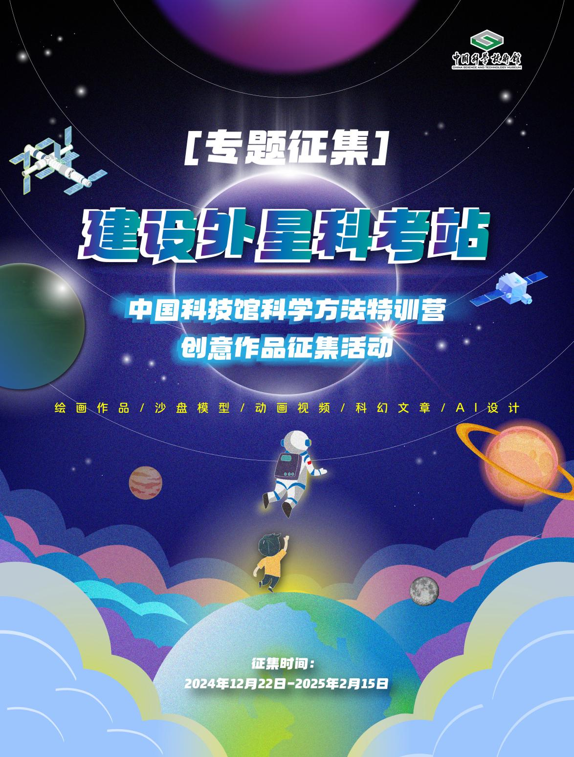

一、活动介绍
“科学方法特训营”是中国科技馆将于2025年重点打造的，基于真实科研情境导入的，具有体系化、高质量、创新性特点的科学教育项目，主题设定为“筑梦星球”，核心任务为“建设具有一定真实功能的模拟外星科考站”。为引导青少年关注空间科学，充分发挥青少年的想象力与创造力，为青少年提供一个展示科技创意和才华的舞台，中国科技馆举办“建设外星科考站”——中国科技馆科学方法特训营项目创意作品征集活动。
本活动邀请全国各地心怀梦想、热爱科学、具备探索精神和实践毅力的6-18周岁青少年，围绕“建设外星科考站”主题，从环境改造、生态保障、能源供给、交通运输、资源探测等多维度进行创新构思，通过创意绘画作品、创意沙盘模型、创意动画视频、创意科幻文章和创意AI设计等五种创作形式，展开丰富想象，展现精彩创意，为中国科技馆“科学方法特训营”项目“模拟外星科考站的建设”提供无限灵感。
二、主办单位

中国科学技术馆
三、征集对象
6-18周岁青少年
四、活动时间
作品征集：2024年12月22日-2025年2月15日
专家评选：2025年2月16日-2025年2月28日
优秀作品名单公布：2025年3月
五、征集要求
（一）作品主题

以“建设外星科考站”主题为创作主线，邀请青少年发挥精彩创意，为模拟外星科考站的建设任务提供灵感，从环境改造、生态保障、能源供给、交通运输、资源探测等方面大胆设想。作品需主题突出、构思巧妙，重点展现科技创意，体现科学家精神。

1.环境改造：考虑外星球极端气候、地形条件、资源利用等因素，融入外星环境和自然景观，改造成为自给自足且可持续发展的星球居住环境。

2.生态保障：通过设计智能监控和生态维护系统等，展现能够维持人类在外星球生存所需生态平衡的系统，包括食物生产、氧气供应、生物多样性保护等。

3.能源供给：考虑太阳能、核聚变、地热能等新型能源的应用，通过设计能源站，展现利用外星球物质，为基地提供高效、可持续、稳定可靠的能量供应。

4.交通运输：为适应不同地形和功能，注重速度、续航、安全性与适应性，设计和展现一种或多种用于星际旅行、星球表面探索的高效交通工具。

5.资源探测：为完成外太空资源探索，确保星际间信息的高速、稳定传输，设计和展现先进的资源探测和通讯设备。
（二）作品版权
1. 要求作品为独立原创作品，作者拥有作品的完整版权，不存在其它第三方权利，且该作品没有参加过其他赛事活动。
2. 参与活动的所有提交作品，默认已获得青少年作者、作者监护人及作者指导教师的确认和同意。
（三）作品类型
征集作品为以下五种类型：
1.创意绘画作品：仅限平面绘画作品，如国画、油画、水彩、水粉、版画、漫画等；作品尺寸建议宽185毫米、长260毫米（16开），宽260毫米、长370毫米（8开）或宽390毫米、长543毫米（4开），横竖版均可。绘画内容应积极健康，富有创意与艺术感染力，能够清晰表达作者的创作意图与情感思想。作者需提交作品的扫描高清电子图片和作品简介（不超过200字，阐述作品的创作灵感、主题表达及创作手法等内容）。
2.创意沙盘模型：制作材料和技法不限，可选用各种常见的沙盘模型制作材料，如木材、塑料、金属、石膏、泥沙、颜料等，也鼓励应用3D打印技术，探索创新材料的使用，以实现独特的创意效果。但需注意材料的安全性与环保性，避免使用有毒有害、易燃易爆等危险材料。沙盘模型可以是建筑景观模型、地形地貌模型、场景故事模型、创意概念模型等各种题材，可为静态陈列品或动态演示品，充分展现作者在空间构建、场景营造、元素组合等方面的创意巧思。沙盘模型最大尺寸不得超过长500毫米、宽400毫米、高400毫米，并应具备稳定的结构与良好的展示效果，便于搬运与陈列展示。作者需提交作品不同角度的高清照片（至少3个角度的照片）、材料清单与作品简介（不超过500字，介绍模型的设计构思、材料选择理由及制作过程中的关键技术与创意亮点），并提交作品全方位展示视频1个。
3.创意动画视频：包括二维动画、三维动画、定格动画、影视动画短片、动画MV、创意视频等各种视频动画形式。视频时长不得超过3分钟。视频应具备流畅的画面表现与合理的节奏把控，能够有效传达创作主题与情感内涵。视频需视频开头或结尾处注明作品名称、作者姓名、创作时间等基本信息。作者需提交高清视频和作品简介（不超过 200 字，包括视频的创意来源、技术运用及创作心得等内容）。
4.创意科幻文章：把握外星探索主题，基于科学常识，融合科幻元素，如时间旅行、外星文明、平行宇宙等；作品文体不限，适当设定故事情节，可以将科幻元素与其他文学体裁，如奇幻、悬疑、历史等结合，注重语言的流畅性和表现力，确保主旨清晰。作者需提交作品（字数5000字以内）和作品简介（不超过200字，包括作品的创意来源、故事梗概及创作心得等内容）。
5.创意AI设计：包括AI插画、AI海报、AI视频等，作品风格不限，需多角度呈现创意理念。作品不得抄袭，价值观积极向上，无不良引导，遵守法律法规及伦理规范。作者需提交作品简介（不超过200字，包括作品应用的AI软件名称、创意来源、创作理念、设计细节说明及创作心得等内容）。AI插画和海报类作品还需随作品提交作品细节图和作品成图。AI动画演示或实物录像等视频类作品，时长最短不低于30秒，最长不超过3分钟。
（四）提交要求
1.电子图片（照片）要求：须画面清晰完整，图片（照片）格式可为JPG、JPEG或PNG，分辨率不低于300dpi，大小不超过100MB。
2.动画视频要求：横屏制作，时长不超过3分钟，格式为MP4，大小500M以内，分辨率1920×1080，比例16:9，帧率25p或30p，视频码流12400kb/s，视频编码：H.264，画质清晰、稳定。
3.科幻文章要求：标题为黑体2号，正文为宋体3号，字间距29磅，文字清晰、排版合理，提交WORD和PDF文档两种格式。
4.作品简介：每件作品简介需填写在《作品信息登记表》内，以WORD文档格式提交。

（五）参与方式
1. 请将电子版作品和《作品信息登记表》（见附件）同时提交至指定电子邮箱Texunying2025@163.com。邮件标题与作品文件统一命名为：“建设外星科考站+作品类型+作品名称+姓名”，《作品信息登记表》命名为“作品信息登记表+作品类型+作品名称+姓名”。
2. 同一作者可提交多个作品，但须分别发送邮件，确保一个邮件中只发送一件作品的相关资料。
3. 每件作品的作者不得多于2人，作品的指导教师不得多于1人。
4. 请妥善保存参与活动的作品原件，所有作品评选结束后，将选取部分优秀作品参与中国科技馆相关活动展示。
5. 作品评选结果将以电子邮件形式通知，请务必注意及时查收邮件，未收到馆方正式邮件回复者则未入选。
六、评审方式
本次征集活动将邀请相关领域的科学家、工程师、教育家、艺术家等组成评审团队，重点聚焦作品围绕核心主题所展现的创意性、美观性、科学性、完整性等方面进行评审，遴选出优秀作品。
七、奖励机制
评选出的优秀作品将有机会获得以下一项或多项奖励：
1.中国科技馆优秀作品证书、优秀指导教师证书。
2.相关创意一经采纳，颁发中国科技馆“科学方法特训营”项目创意认证证书。
3.作品在中国科技馆“科学方法特训营”项目活动中进行线上线下展示，或在中国科技馆相关媒体矩阵和媒体平台上展示。图文类优秀作品将推荐在中国科技核心期刊《科学大观园》发表。
4.优秀作品的青少年作者可受邀参加中国科技馆“科学方法特训营”营地活动。

八、知识产权归属
中国科技馆对所有参与作品拥有使用权，包括公益活动及各类宣传活动中的复制、记录、转化、出版发售、展览、宣传、推广及广播等用途的权利，网络传播权及刊登权。作品的作者享有署名权，作者一经参与即视同自愿认可上述各项约定。所有作品如需线下展出，馆方将联系作者签署授权书。

九、联系方式
咨询电话：59041092 叶老师，59041077 赵老师

附件：
作品信息登记表
作者信息
姓 名 |  | 作品名称
年 龄 |  | 作品类型
学校班级 |  | 电子邮箱
联系电话 |  | 联系地址
辅导教师信息（无辅导教师可不填）
姓 名 |  | 电子邮箱
联系电话 |  | 联系地址
作品简介 | （根据各类作品的要求撰写）
备注

